Запрос
цен в целях заключения контракта

1.Заказчик «Государственное бюджетное учреждение социального обслуживания Владимирской области "Камешковский комплексный центр социального обслуживания населения» Владимирская область, г. Камешково, ул.Свердлова, д.11 проводит запрос ценовой информации в целях анализа рынка, получения информации о рыночных ценах товаров и определения наименьшей цены предложения с намерением заключить контракт с Участником процедуры, предложившим такую наименьшую цену, и приглашает юридических лиц и индивидуальных предпринимателей (далее — Участники) подавать свои предложения о цене на поставку средств по уходу за кожей. Количество, требования к качеству, функциональным характеристикам (потребительским свойствам) представлены в Приложении № 2 к данному Запросу.
2. Цена должна включать в себя стоимость товара, все налоги и другие обязательные платежи, стоимость всех сопутствующих услуг, в том числе транспортные расходы, погрузку на транспортное средство, страхование, сборку, оформление сертификатов, паспортов и иные расходы Участника, а также все скидки, предлагаемые Участником. Цена не должна превышать 127 980,20 (Сто двадцать семь тысяч девятьсот восемьдесят) рублей 20 копеек.
Место поставки: Владимирская область, Камешковский район, пос. им. М. Горького, ул. Мириманова, д.2
3. Доставка и разгрузка товара осуществляется силами и за счет средств Участника.
Предполагаемые сроки заключения договора: (август) 2026 года.
Заключение договора возможно в форме электронного документа подписанного электронно-цифровыми подписями лиц уполномоченных действовать от имени Участника закупки и Заказчика с использованием программно-аппаратных средств электронной площадки«VladZakupki» или в простой письменной форме.
Предполагаемые сроки поставки товара: в течение 10 рабочих дней с момента подписания договора.
4. Порядок оплаты: в течение 15 (пятнадцати) календарных дней с момента приемки поставленного товара.
5. Предложение должно быть оформлено по форме, приведенной в приложении №1 к настоящему запросу о предоставлении ценовой информации.
Предложение должно быть подписано лицом, имеющим право в соответствии с законодательством Российской Федерации действовать от лица Участника без доверенности или надлежащим образом уполномоченным им лицом на основании доверенности (далее — уполномоченное лицо). В последнем случае оригинал доверенности прикладывается к предложению.
Предложение также должно быть скреплено печатью Участника (при наличии).
6. Из ответа на запрос должны однозначно определяться цена единицы товара (работы, услуги) и общая цена контракта на условиях, указанных в запросе, срок действия предлагаемой цены.
7.Предложение должно быть подано Участником
в форме электронного документа на электронную площадку «VladZakupki» (адрес сайта в сети Интернет: http://vladzakupki.ru). При подаче заявки участник обязан указать номер извещения в форме, приведенной в приложении №1 к настоящему запросу о предоставлении ценовой информации.
Срок подачи ценовой информации: с 27.07.2026 г.
До 31.07.2026 г. 10 ч. 00 мин.
8. Данная процедура запроса предоставления ценовой информации не является торгами. Заказчик проводит указанную процедуру в целях анализа рынка, получения информации о рыночных ценах товаров (работ, услуг) и определения наименьшей цены предложения с намерением заключить контракт с Участником, предложившим такую наименьшую цену. Вместе с тем Заказчик оставляет за собой право не заключать контракт с таким Участником, если предлагаемая им цена будет превышать цены (цену), сложившиеся на рынке идентичных товаров (работ, услуг).
Ответственный: (Николаева Светлана Евгеньевна.) тел.8(49248)21364
Приложения:
- Спецификация (Приложение №1)
- Календарный план (Приложение №2)
- Форма Предложения (Приложение №3).

С уважением,
Руководитель Заказчика _____________________ Кучина Наталья Алексеевна
(подпись) (Ф.И.О.)

Приложение № 1 к запросу
Спецификация
Поставщик обязуется по заданию Заказчика поставить следующий Товар, и передать в установленные сроки Заказчику:

№ | Наименование Товара, код по ОКПД2 | Ед. изм. | Кол-во | Цена за единицу товара, в руб. | Общая стоимость, в руб. | Требования к качеству, техническим, функциональным характеристикам (потребительским свойствам) | Гарантийный срок  на Товар
1. | Ламинированные сухие рукавицы для мытья лежачих больных  20.42.15.149 | упаковка | 40 | 1 064,00 | 42 560,00 | Сухие рукавицы для мытья лежачих больных без воды, одноразовые мочалки для тела инвалидов Элик Си PROLEJNEI NET 50  - одноразовые сухие рукавицы с непроницаемой пленкой внутри предназначены для осуществления гигиенического ухода с целью предотвращения контакта кожи рук с загрязнениями.  - рукавицы используются с очищающей пенкой, моющим кремом и гелями, которые не требуют смывания водой, а так же в качестве одноразовой очищающей рукавички с раствором для мытья в постели  - гипоаллергенны  - мягкие и приятные для мытья тела  - изготовлены; из мягкого впитывающего нетканного материала плотностью не менее 69 г/кв.м, ламинированного смесью полипропилена и полиэтилена не менее 25 г/кв. м.  - общая плотность рукавицы: не менее 94 г/кв.мм.  - форма выпуска; ширина: 180 мм, ширина – 250 м.  - изготовлены методом ультразвуковой сварки  - влагопроглащение: высокая степень влагопоглащения до 600% в зависимости от вида используемого нетканного материала  Цвет – белый  Упаковка; 50 штук рукавиц в термоусадочной пленке  СТРАНА ПОИЗВОДИТЕЛЯ РОССИЯ!!!  Образец:  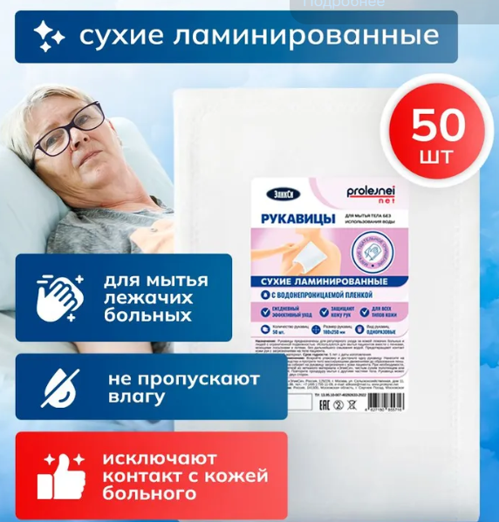 | Срок предоставления гарантии качества на товар - в течение всего срока действия договора в 100% объеме.
2. | Питательный крем для ног SENI CARE  20.42.15.142 | Шт. | 20 | 642,00 | 12 840,00 | Питательный крем для ног SENI CARE предназначен для ежедневного ухода за сухой кожей стоп.  Действие;  - способствует улучшению эластичности кожи;  - предотвращает появление трещин на пятках;  - нейтрализует запах:  Оказываемый эффект;  - кожа ног мягкая, гладкая и эластичная;  - оставляет приятный аромат:  Активные компоненты;  - мочевина 7%, СИНОДОР, биокомплекс льна, витамин А, аллантоин, глицерин, молочная кислота  Объем; 100 мл.  Форма выпуска; туба  СТРАНА ПРОИЗВОДИТЕЛЯ ПОЛЬША!!!!  Образец;   | Срок предоставления гарантии качества на товар - в течение всего срока действия договора в 100% объеме.
3. | Крем – мазь от пролежней и опрелостей для лежачих больных  20.42.15.140 | Шт. | 20 | 410,00 | 8 200,00 | Крем – мазь от пролежней и опрелостей для лежачих больных ЭликсиProlejnei  Тип; защитный крем с БИСАБОЛОЛОМ!!!  - против грибка, воспаления, опрелостей, пролежней  - нейтрализует запах пота, мочи и т.д.  - увлажнение и питание  - регенерация и восстановление кожного покрова  Объем; 200 мл.  Страна производителя; Россия!!!  Образец;   | Срок предоставления гарантии качества на товар - в течение всего срока действия договора в 100% объеме.
4. | Крем для рук увлажняющий для сухой кожи ЛИПОБЕЙЗ  20.42.15.141 | Шт. | 20 | 364,36 | 7 287,20 | Крем для рук увлажняющий для сухой кожи ЛИПОБЕЙЗ  Тип: крем для ухода за кожей  Бьюти-ингредиент; витамин Е, пантенол  Тип кожи: для сухой кожи, для проблемной кожи, для чувствительной кожи  Действие; увлажняющий  Объем; 75 мл.  Страна производства; Россия!!!  Образец;   | Срок предоставления гарантии качества на товар - в течение всего срока действия договора в 100% объеме.
5. | Пенообразующие губки Cleanet Compakt  20.42.15.149 | упаковка | 40 | 901,00 | 36 040,00 | Пенообразующие губки Cleanet Compakt  Количество штук в упаковке; 24 пенообразующие губки  Действие; очищение, улучшение кровообращения, смягчение  Состав; дерматологическций гель с нейтральным рН 5.5  В составе геля; экстакт ромашки, алоэ вера  Размер; 12*20*0,3 см  Гипоаллергенные  СТРАНА ПРОИЗВОДИТЕЛЯ ИСПАНИЯ!!!!  Образец;   | Срок предоставления гарантии качества на товар - в течение всего срока действия договора в 100% объеме.
6. | Влажные салфетки для ухода за лежачими больными White Whale  17.22.11.130 | упаковка | 40 | 335,66 | 13 426,40 | Влажные салфетки для ухода за лежачими больными White Whale с Д-Пантенолом  Тип; влажные салфетки  Бренд; White Whale  Особенности состава; подходит для ежедневного применения. Для интимной гигиены.  Количество в упаковке; 80 салфеток  Упаковка; Флоу пак  Размер салфеток; 23*25 см  Размер; XXL  Состав;  Нетканое полотно, пропитывающий лосьон.  Состав пропитывающего лосьона; вода деминерализованная, цетеарил изонаноат, цетеарет – 20, цетилстеарил, глицерин, глицерил стеарат, цетил пальмитат, цетеарет – 12,пропиленгликоль, алкиполиглюкозид, феноксиэтанол, бензоат натрия, отдушка, ЭДТА.  СТРАНА – ИЗГОТОВИТЕЛЬ РОССИЯ!!!  Образец;  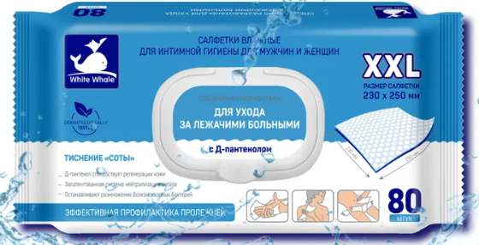 | Срок предоставления гарантии качества на товар - в течение всего срока действия договора в 100% объеме.
7. | Лосьон для тела SENI CARE моющий 500 мл/уход за телом интимная гигиена  20.42.15.145 | Шт. | 10 | 762,66 | 7 626,60 | Лосьон для тела SENI CARE моющий 500 мл/уход за телом интимная гигиена  Тип; косметическое средство  Тип средства; лосьон моющий  Тип кожи: для всех типов кожи  Объем; 500 мл.  Область использования; тело  Эффект лечебного средства; очищение  Применение; для ванны и душа  Размер упаковки; (Д*Ш*В) см.; 5,3*10,3*17,6  Страна изготовитель Польша!!!  Образец;  
 |  |  |  | Итого: | 127 980,20

Итого; 127 980,20 (Сто двадцать семь тысяч девятьсот восемьдесят) рублей 20 копеек.

Приложение №2

КАЛЕНДАРНЫЙ ПЛАН
выполнения поставки по Договору

№  п/п | Наименование товара | Срок поставки Товара | Требования к размерам и упаковке Товара | Место и условия поставки Товара | Документы, предоставляемые Поставщиком Заказчику при поставке Товара
 | Ламинированные сухие рукавицы для мытья лежачих больных  20.42.15.149 | Поставка товара осуществляется в рабочие дни в течение 10 рабочих дней с момента подписания договора с 8.00 до 16.00 по согласованию с заказчиком. | Доставка до склада Заказчика, транспортом Поставщика, разгрузка на склад Заказчика силами и средствами Поставщика.  Товар должен быть упакован в тару, обеспечивающую его сохранность при перевозке и хранении. | ГБУСО ВО «Камешковский комплексный центр социального обслуживания населения»  Владимирская область, Камешковский район, пос. им. М. Горького, ул. Мириманова, д. 2 | - Копию удостоверения о качестве (безопасности) продукции на каждую партию товара;  - Товарная накладная;  - Счет;  - Счет-фактура
Питательный крем для ног SENI CARE

20.42.15.142
Крем – мазь от пролежней и опрелостей для лежачих больных

20.42.15.140
Крем для рук увлажняющий для сухой кожи ЛИПОБЕЙЗ

20.42.15.141
Пенообразующие губки Cleanet Compakt

20.42.15.149
Влажные салфетки для ухода за лежачими больными White Whale

17.22.11.130
Лосьон для тела SENI CARE моющий 500 мл/уход за телом интимная гигиена
20.42.15.145

Приложение №3

Форма предложения:

Заполняется на бланке участника.

Руководителю Заказчика
___________________________
(наименование заказчика)
Извещение №_______________
(обязательное поле для заполнения)
Компания (Наименование и почтовый адрес) предлагает следующие цены на товар (работу, услугу), предполагаемый (ую) Вами для закупки:

_____________________(сумма прописью) руб.
Цена запрашиваемого товара (работы, услуги) включает в себя все налоги и другие обязательные платежи, стоимость всех сопутствующих услуг, в том числе транспортные расходы, погрузку на транспортное средство, страхование, оформление сертификатов, паспортов и т.д., а также все скидки, предлагаемые поставщиком.
Цены действительны до «____»________ 20___г.

В случае если наше ценовое предложение будет признано лучшим, согласны поставить товар (выполнить работу, оказать услугу) в указанные Вами сроки.

Подпись ________________ (Ф.И.О. директора)
М.П.
Контакты:
Должность, ФИО
Тел. рабочий, мобильный
Email:

